

Inserir Contrato de Demanda Condominios Residenciais
O objetivo desta funcionalidade é inserir o contrato de demanda para condomínios residenciais. A opção pode ser acessada via Menu de Sistema, no caminho: GSAN > Faturamento > Contrato de Demanda > Inserir Contrato de Demanda Condomínios Residenciais.
Feito isso, o sistema visualiza a tela abaixo:

Observação
Informamos que os dados exibidos nas telas a seguir são fictícios, e não retratam informações de clientes.
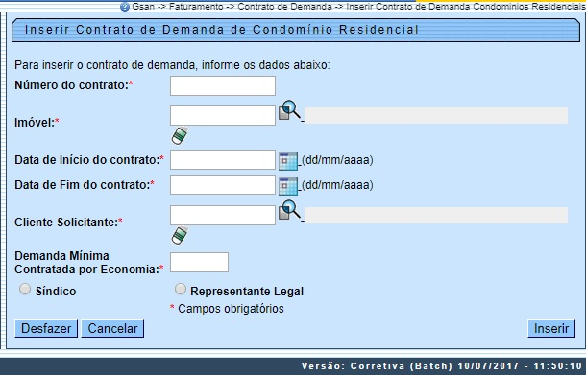
Informe os dados referente ao contrato de demanda do condomínio e clique no botão . Para detalhes sobre o preenchimento dos campos clique AQUI.
Criadas funcionalidades para inserir e manter o cadastro dos contratos de demanda para imóveis na categoria residencial com 20 (vinte) ou mais economias. No cadastro deve ser informada a matrícula do imóvel, a demanda mínima contratada por cada economia, data do contrato, dados do solicitante, que poderá ser o síndico ou representante legal.
As demandas mínimas possíveis de serem contratadas e os respectivos percentuais de descontos a serem aplicados seguem abaixo:

TABELA DE DESCONTO POR FAIXA DE CONSUMO
FAIXA DE CONSUMO POR ECONOMIA | PERCENTUAL DE DESCONTO
31m3 - 35m3 | 20%
36m3 - 40m3 | 30%
Acima de 40m3 | 40%
Atençao: foi incluída, no sistema parâmetro, a quantidade mínima de economias para que um imóvel residencial condominial possa estabelecer um contrato de demanda residencial. As funcionalidades Inserir e Atualizar Contrato de Demanda foram modificadas para pesquisar o parâmetro (no sistema parâmetro), e comparar com o dado cadastro de imóvel. O sistema fará a validação se a quantidade de economias do imóvel condomínio informado para inclusão/atualização de um contrato de demanda residencial, atende a quantidade mínima de economias cadastrada no parâmetro do sistema.

Preenchimento dos campos
Campo | Preenchimento dos Campos
Número do Contrato | Campo obrigatório - Informe o número do contrato.
Imóvel | Campo obrigatório - Informe o número do imóvel, ou clique no botão , link Pesquisar Imóvel, para selecionar o imóvel desejado. A identificação será exibida no campo ao lado.  Para apagar o conteúdo do campo, clique no botão ao lado do campo em exibição.
Data de Início do Contrato | Campo obrigatório - Informe uma data válida, no formato dd/mm/aaaa (dia, mês, ano), ou clique no botão , link Pesquisar Data - Calendário, para selecionar a data desejada.
Data de Fim do Contrato | Campo obrigatório - Informe uma data válida, no formato dd/mm/aaaa (dia, mês, ano), ou clique no botão , link Pesquisar Data - Calendário, para selecionar a data desejada.
Cliente Solicitante | Campo obrigatório - Informe o código do cliente ou clique no botão , link Pesquisar Cliente, para selecionar o cliente desejado. O nome do cliente será exibido no campo ao lado.  Para apagar o conteúdo do campo, clique no botão ao lado do campo em exibição.
Demanda Mínima Contratada por Economia | Campo obrigatório - Informe a demanda contratada.
Síndico | Marque no checkbox caso o responsável seja o síndico.
Representante Legal | Marque no checkbox caso o responsável seja o representante legal.

Funcionalidade dos Botões
Botão | Descrição da Funcionalidade
 | Ao clicar neste botão, o sistema permite consultar um dado na base de dados.
 | Ao clicar neste botão, o sistema permite apagar o conteúdo do campo em exibição.
 | Ao clicar neste botão, o sistema permite selecionar uma data válida, link Pesquisar Data - Calendário.
 | Ao clicar neste botão, o sistema desfaz o último procedimento realizado.
 | Ao clicar neste botão, o sistema cancela a operação e retorna à tela principal.
 | Ao clicar neste botão, o sistema insere os dados fornecidos em tela.

Referências
Inserir Contrato de Demanda Condominios Residenciais

Termos Principais
Faturamento
Clique aqui para retornar ao Menu Principal do GSAN

